LỚP 1A4 VUI TƯƠI TRONG GIỜ SINH HOẠT DƯỚI CỜ TUẦN 32
Sau nghi lễ chào cờ trang nghiêm như thường lệ là phần sơ kết các hoạt động trong tuần 31 của các tập thể lớp. Cô Tổng phụ trách tuyên dương các lớp đã thực hiện nề nếp tốt trong tuần 31 và ân cần nhắc nhở học sinh cần có ý thức hơn trong việc giữ gìn vệ sinh chung, tiếp tục cố gắng chăm học để đạt kết quả cao trong kì thi sắp tới.
Các bạn biết không, tháng 4 đến là tháng của mùa thi, các bạn nhỏ khi đang ngồi ghế nhà trường đều đang nỗ lực phấn đấu ôn tập để có kết quả học tập tốt chuẩn bị cho mùa thi sắp tới. Khép lại buổi lễ chào cờ đầu tuần 32 là những tiết mục văn nghệ đặc sắc của tập thể lớp 1A4.
Mở đầu, các bạn sẽ đến với điệu dân ca qua bài múa: Cây đa quán dốc do các bạn nữ lớp 1A4 biểu diễn
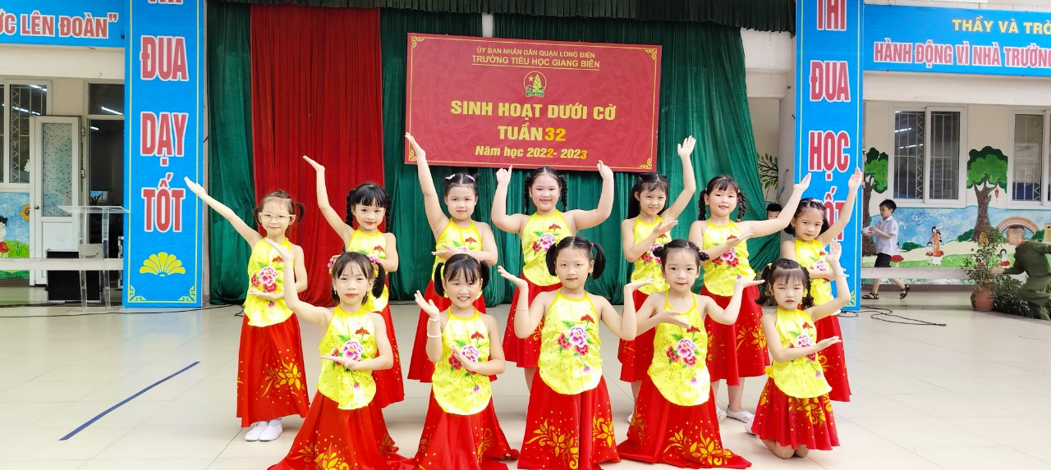
Giữa cái nắng nóng oi, các bạn nữ lớp 1A4 như cơn gió thổi mát tâm hồn cho các cô cậu học trò nhỏ. Là điệu dân ca ấy như gợi nhớ đến dân tộc, truyền thống của đất nước.
Tiếp sau đó, các bạn nam lớp 1A4 lại tiếp tục mang đến phong cách hiện đại qua bài nhảy: Clap your hand. Sự khỏe khoắn, tự tin đã thu hút ánh nhìn của các anh chị và bạn bè dưới sân trường.
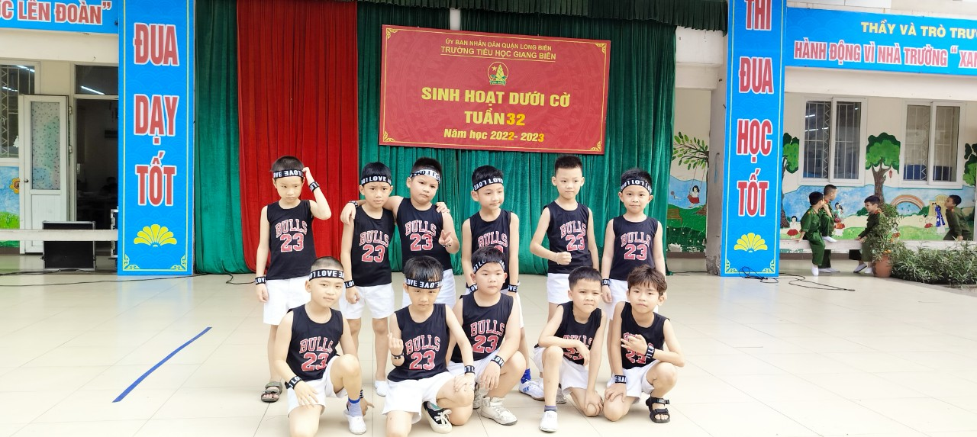
Không chỉ dừng ở 2 tiết mục, tháng 4 đến có ngày lễ đặc biệt 30/4 – Giải phóng Miền Nam thống nhất đất nước, hòa chung không khí ngày kỉ niệm ấy, lớp 1A4 cũng mang đến những anh bộ đội đáng yêu. Chúng em hát múa về các chú bộ đội, cảm ơn các chú đã luôn chiến đấu, hi sinh và thầm lặng bảo vệ đất nước, bảo vệ hòa bình cho Tổ quốc ta. Chính nhờ các chú mà chúng em mới được cắp sách đến trường, được nằm trong chăn ấm, đệm êm, có cuộc sống ấm no và hạnh phúc. Tiết mục khép lại cũng để lại ấn tượng khó phai trong lòng các cô cậu học trò.
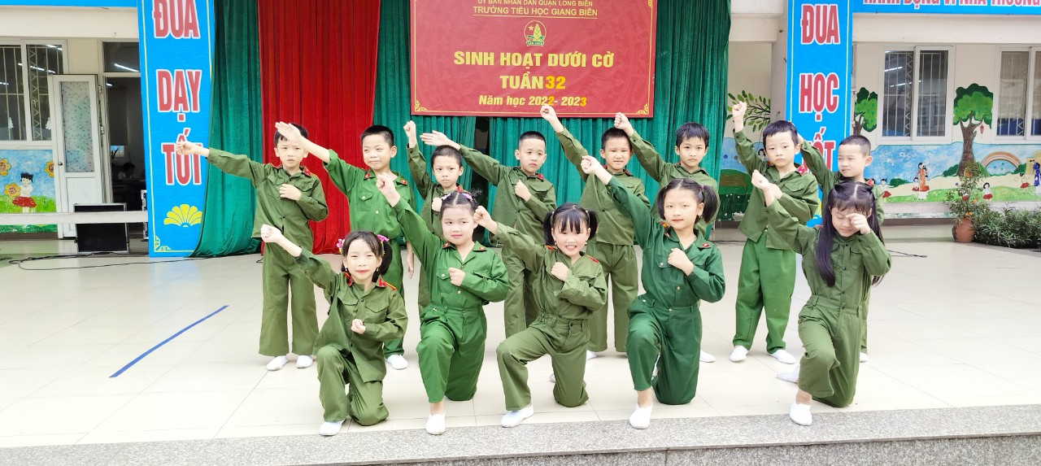
Vậy là tập thể 1A4 với 31 thành viên đã mang đến cho thầy cô và các bạn những tiết mục văn nghệ đầy niềm vui và ý nghĩa, mong rằng các bạn nhỏ của cô sẽ mạnh mẽ, tự tin, trưởng thành hơn trên con đường phía trước.
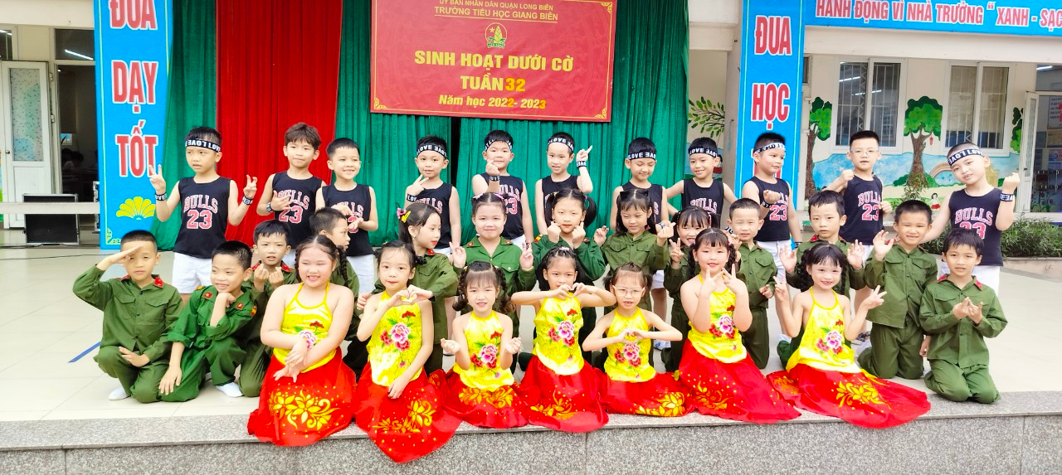
Tác giả: Hà Thị Hải Yến
Nguồn tin: Lớp 1A4
Trường Tiểu học Giang Biên

